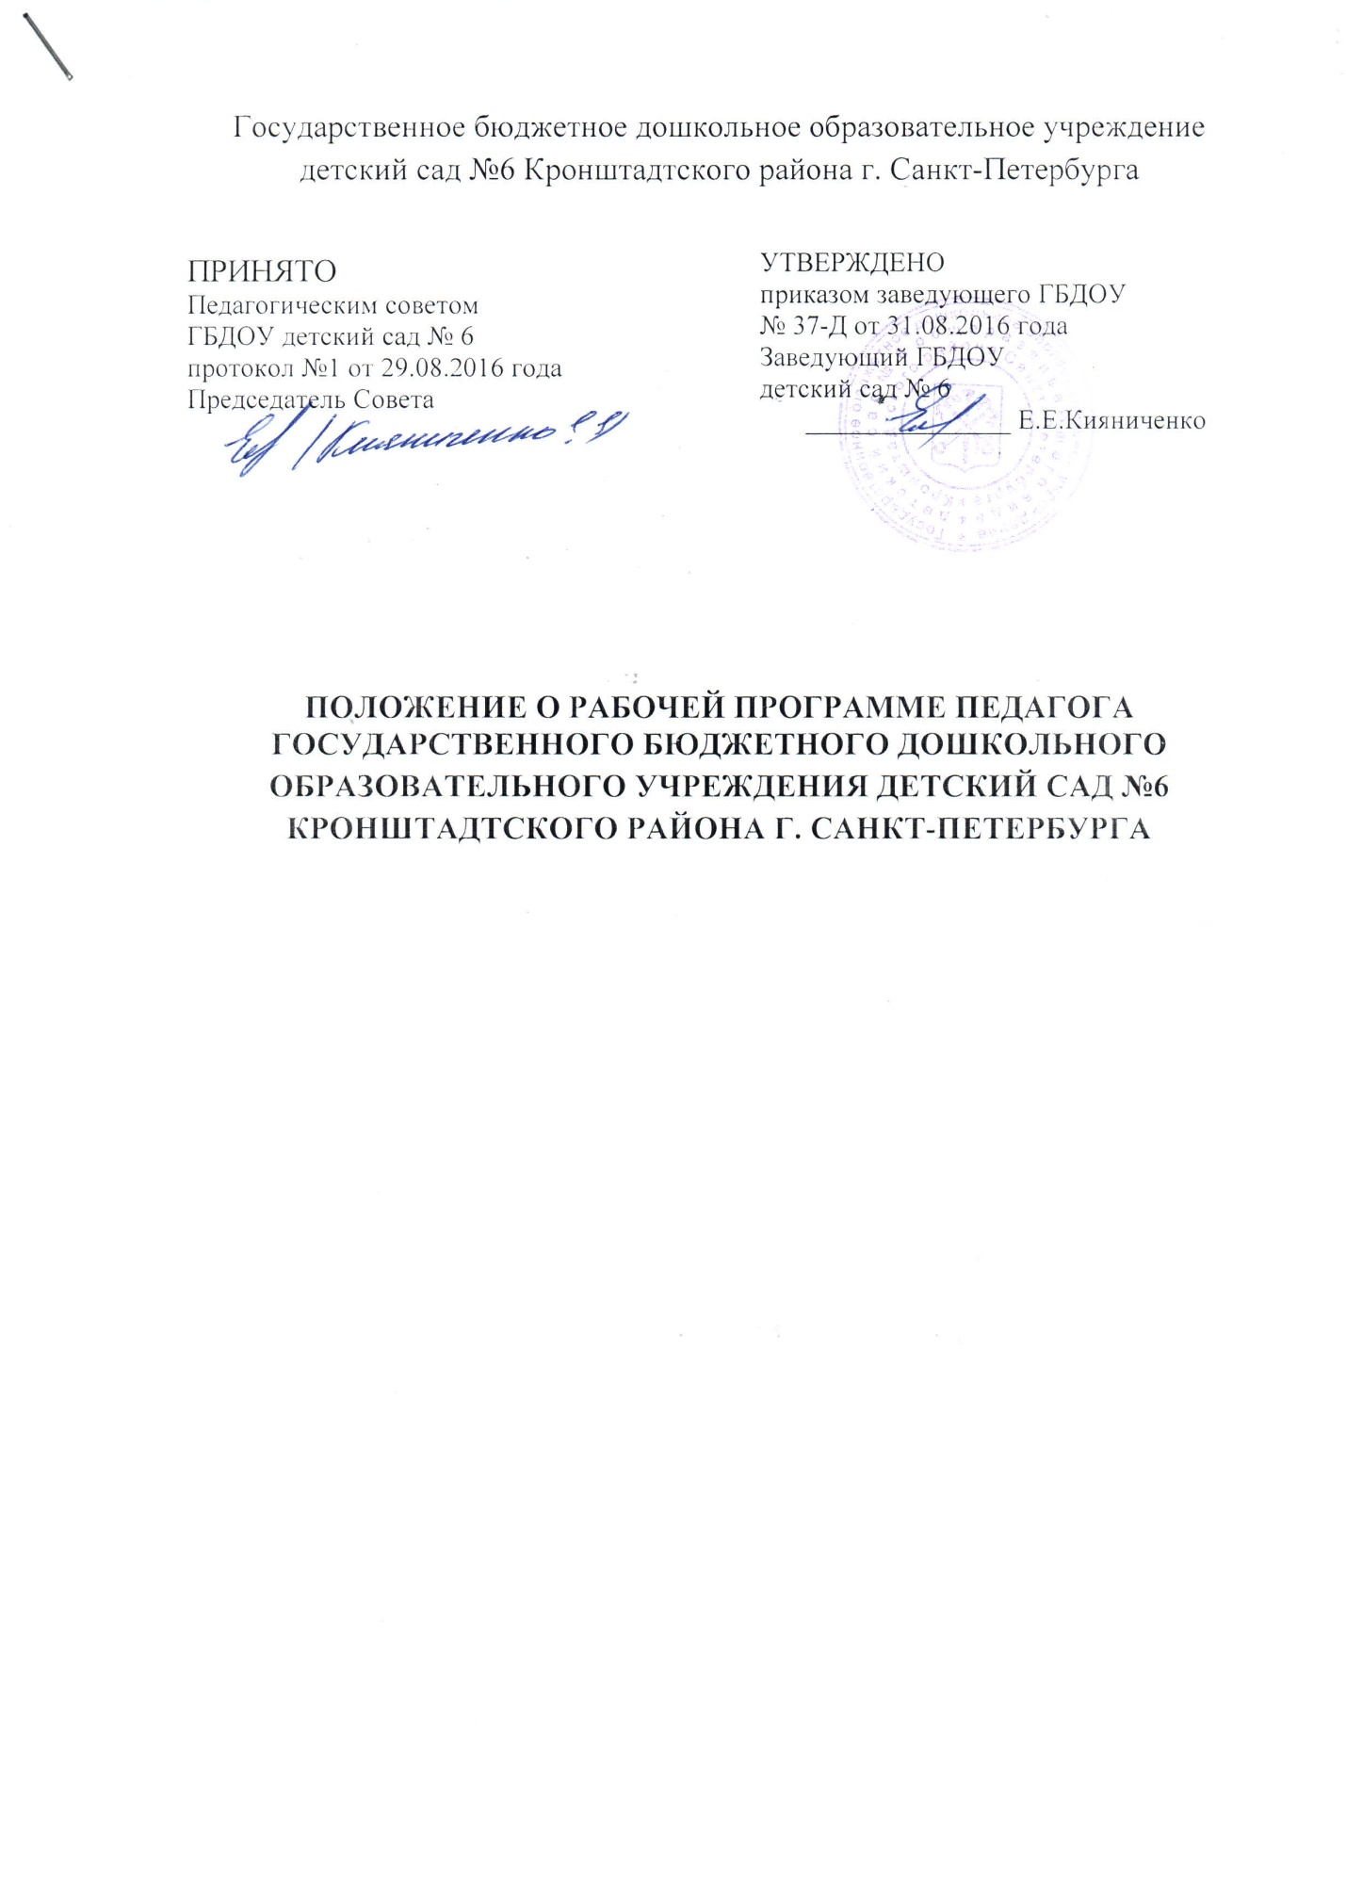
Положение о рабочей программе педагога

- Общие положения
1.1.Настоящее Положение устанавливает порядок создания и оформления рабочей программы педагогов ГБДОУ детский сад № 6 Кронштадтского района г. Санкт-Петербурга, реализующей основную образовательную программу дошкольного образования.
1.2. Рабочая программа педагога разрабатывается в соответствии с Законом РФ «Об образовании в РФ» (ст.12,ст.48), Федеральным государственным стандартом дошкольного образования (приказ МОиН РФ от 17.10.2013г. № 1155).
1.3. Рабочая программа разработана в соответствие с содержанием ОПДО ГБДОУ детский сад № 6 общеразвивающего вида Кронштадтского района г. Санкт-Петербурга
2. Порядок разработки и утверждения рабочей программы педагога
2.1. Рабочая программа разрабатывается педагогами ГБДОУ самостоятельно в соответствии с настоящим Положением и с содержанием ОПДО ГБДОУ детский сад № 6 общеразвивающего вида Кронштадтского района г. Санкт-Петербурга
2.2. Рабочая программа разрабатывается педагогами ежегодно на текущий учебный год
2.3.Рабочие программы педагогов, разработанные в соответствии
с настоящим Положением, рассматриваются ежегодно педагогическим советом ГБДОУ, которому в соответствии с уставом образовательной организации делегированы данные полномочия. По результатам рассмотрения рабочих программ оформляется протокол, в котором указывается принятое решение. После рассмотрения рабочих программ на заседании педагогического совета рабочие программы утверждаются приказом заведующего ГБДОУ и каждая программа заверяется на титульном листе подписью заведующего ГБДОУ в соответствии с должностными обязанностями.
2.4. Структура рабочей программы педагога определяется настоящим Положением в контексте действующих нормативных документов.
Рекомендуемая структура рабочей программы:
-Титульный лист.
- Целевой раздел (пояснительная записка; планируемые результаты освоения основной образовательной программы в соответствии с целевыми ориентирами освоения воспитанниками образовательной программы).
-Содержательный раздел (содержание образовательной работы, комплексно-тематическое планирование на учебный год).
- Организационный раздел (условия реализации образовательной программы дошкольного образования).

2.6.Контроль за качеством реализации рабочей программы осуществляет старший воспитатель в соответствии с должностными обязанностями.

3.Корректировка рабочей программы педагога
3.1. Образовательная организация может вносить изменения и дополнения в содержание рабочих программ, рассмотрев и утвердив их на заседании педагогического совета ГБДОУ.

3.2 Основанием для рассмотрения вопроса о корректировке рабочей программы может служить следующее: закрытие учреждения на период ремонтных работ, вследствие чего дети не посещают образовательную организацию; результаты психолого-педагогической диагностики, показывающий заниженный или завышенный уровень предлагаемого для усвоения материала, другое.
3.3 Корректировку рабочей программы осуществляют разработчики рабочей программы (воспитатели, музыкальный руководитель).

4. Оформление и хранение рабочей программы педагога.

4.1. Рекомендуется оформление и набор текста рабочей программы на компьютере.Текст набирается в редакторе WordforWindows шрифтом TimesNewRoman, кегль 12-14, межстрочный интервал одинарный, переносы в тексте не ставятся, выравнивание по ширине, абзац 1,25 см, поля со всех сторон 2 см; центровка заголовков и абзацы в тексте выполняются при помощи средств Word, листы формата А4. Таблицы вставляются непосредственно в текст.
4.2. В течение учебного года рабочая программа педагога находится на его рабочем месте. По истечении срока реализации рабочая программа хранится в документах образовательной организации 5 лет (на бумажном носителе).

